7 ошибок родителей во время ссор с детьми

Не забывайте золотое правило: “Прежде, чем сказать это ребенку, скажи это себе”.
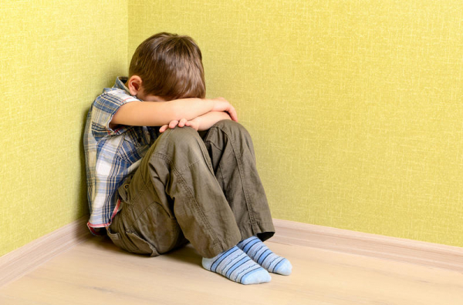

Ошибка №1.

Говорить о личности, а не о поступке.
“Что за ужасный ребенок!”, “Так поступают плохие мальчики” или прямое “Ты плохой мальчик. Мне такой не нужен”. Это вроде уже всем понятно, но почему-то все еще повсеместно используется. Не забывайте об этом!

Ошибка №2.

Сворачивать свою вину на ребенка.
Например, догадывались, что ребенок, который сейчас бегает-играет, может задеть чашку на краю стола и все равно не убрали. Кто виноват, что чашку разбили и за что отругали ребенка? Или разрешили ребенку погладить уличную собачку, а она укусила. И вот мама ругает ребенка – ты что, не знаешь, что собака может укусить? Примеры утрированные, но думаю, каждый вспомнит такую ситуацию, когда ругать надо себя, а мы ругаем ребенка.

Ошибка №3.

Использовать свои “взрослые” преимущества.
Например, забирают игрушку и кладут высоко на шкаф, откуда ребенок ее не достанет сам. Это заставляет его чувствовать свою неполноценность (физическую пока) и вызывает глубокое чувство обиды и злости. Кто уже так делал, тот заметил, что в момент, когда игрушка отправляется на шкаф, ребенок начинает ужасно кричать и может закатить истерику. А мы не помогаем ему правильно выйти из конфликта, а оставляем одного и предлагаем подумать над своим поведением.

Ошибка №4.

Давление на материальную сторону вопроса.
Это, в общем-то, относится к использованию взрослых преимуществ, но я хочу выделить это в отдельный пункт. Например, собирались пойти за игрушкой, но случилась ссора, в которой ребенок обидел одного из родителей. И этот родитель сказал, что не купит игрушку, раз он так себя ведет. Да, это быстрый способ заставить ребенка слушаться, но при этом он думает не о том, чтобы уважать чувства отца или матери, а о том, как получить свои выгоды. Когда ребенок чуть подрастет, он будет в определенных ситуациях стараться промолчать, “чтобы купили игрушку”, а злость и обиду копить внутри себя. Надо ли объяснять, что из этого выйдет и как, став самостоятельным, сын или дочь будут относиться к родителям.
Вывод из этого пункта такой: в конфликтной ситуации говорите о чувствах и учите ребенка их уважать, правильно вести себя в той или иной ситуации. Старайтесь не наказывать лишением материальных вещей из-за плохого поведения.
Ошибка №5.
Агрессивное поведение, потеря контроля над собой, использование грубых слов, ремень.
Из этого ребенок запоминает, что в случае потери контроля над ситуацией, можно потерять контроль и над собой, что прав тот, кто ведет себя агрессивнее, говорит грубее и т.д. Это уже не говоря о том, что часто дети пугаются такой реакции родителей и тут же “начинают себя нормально вести”. Ведь в таких условиях быть равным участником ситуации уже не получается. Ребенок не может отшлепать маму или папу, или даже так же накричать на них. Ошибка №6. Заставлять ребенка извиняться часто и за любую мелочь, в то время как вы сами этого не делаете.

Научить ребенка признавать свою вину и просить прощения можно только личным примером. Скажу честно, я сама порой срываюсь и говорю дочке обидные слова, о которых потом жалею. Но я всегда стараюсь за них извиниться. Говорю дочке: “Прости меня, пожалуйста. Я вспылила и сказала тебе совсем не то, что думаю на самом деле” Дочка обычно извиняется в этот момент тоже: “Мамочка, и ты меня прости. Я так капризничала и очень плохо себя вела. Тебе это было неприятно. Ты меня извинишь?” И мы обычно обнимаемся.
В ситуациях, где мы обе были хороши, я обычно извиняюсь первая. И при этом не упрекаю дочку, не говорю, что она тоже была не права. Дочка уже сама признает и свою часть вины в таких ситуациях и просит прощения.

Ошибка №7.

“Делать плохо” ребенку в качестве наказания и наказывать унизительно.
Если уж дошло дело до наказания, то помните о том, что лучше лишить ребенка хорошего, чем сделать ему плохо. Т.е. лучше не почитать на ночь, не поиграть и т.д., чем накричать и отшлепать. Наказывать ребенка можно, но наказание ни в коем случае не должно быть унизительным и не должно проходить на глазах у других людей. Когда конфликт разгорается в людном месте, я стараюсь применять подход, который назвала “Воспитание на ушко”. Попробуйте, может, и вам поможет.
И последнее, что хочу сказать. Не забывайте золотое правило: “Прежде, чем сказать это ребенку, скажи это себе”. Тогда конфликтов будет на порядок меньше, проходить они будут более конструктивно, уважения к родителям будет больше, самооценка ребенка будет в порядке и он тоже будет учиться контролировать свои слова. Говорю это из собственного опыта.
Татьяна Иванко
Источник: woman-rules.ru

